ФИП-ЯРОСЛАВЛЬ: Сетевое взаимодействие соисполнителей Федерального инновационного проекта «Механизмы внедрения системно-деятельностного подхода с позиций непрерывности образования (ДО-НОО-ООО)»
Семинар № 2
Конструирование образовательной ситуации:
тип «открытие нового знания»
15.03.2017 г

Цель:
Повышение компетентности педагогов в вопросах конструирования непосредственно образовательной деятельности дошкольников в технологии деятельностного метода Л.Г.Петерсон
Раздаточный материал:

Памятка «Проектирование образовательной ситуации в ТДМ»

Памятка-шпаргалка «Маркеры этапов технологии»
- Анкета для слушателей;

План семинара-практикума
Регистрация участников семинара | 8.45-9.00
Конструирование образовательной ситуации: тип «открытие нового знания»  - структура ОС ОНЗ,  - цели этапов,  - требования к каждому этапу,  - маркеры этапов  (лекция с элементами беседы).  Семерикова Надежда Александровна,  старший воспитатель | 9.00-9.30
Демонстрация образовательной ситуации по теме: «Новый город для царя Берендея» (старшая группа).  Кицер Марина Ивановна, воспитатель | 9.30-10.00
Конструирование образовательной ситуации: тип «открытие нового знания»  - логическая основа занятия  - типичные ошибки,  - алгоритм конструирования  (продолжение лекции, анализ занятия).  Семерикова Надежда Александровна | 10.00-10.30
Кофе-пауза | 10.30-10.45
Работа в творческих группах по составлению логической основы занятия (практикум)  Семерикова Надежда Александровна | 10.45-11.30
Круглый стол в режиме «Вопрос - ответ»  Подведение итогов семинара,  обмен практическими материалами, рефлексия | 11.30-11.50
В семинаре приняли участие 24 педагога из 7 детских садов города Ярославля.
Слушатели актуализировали в памяти основные принципы и этапы технологии деятельностного метода «Ситуация». Перед просмотром образовательной ситуации «Новый город для царя Берендея» им был предложен план анализа данной ситуации, с целью наиболее успешного восприятия и отслеживания тех маркеров и приемов, которые заложены в каждом этапе занятия.
Открытое занятие с детьми прошло на высоком уровне. Дети с удовольствием отправились на помощь царю Берендею, активно строили предположения, как выйти из затруднительной ситуации, показали умения и высокую познавательную активность, математические знания и конструктивные способности.
Воспитатель Кицер Марина Ивановна умело построила занятие в технологии деятельностного метода, реализовала поставленные задачи, подвела детей к самостоятельному открытию нового знания. Положительный эмоциональный фон и деловое общение присутствовали на протяжении всего занятия.
Участники семинара-практикума были единодушны в своих мнениях о высоком уровне организации и проведении такого практико-значимого события для взрослых и детей, за что сердечно благодарили администрацию и педагогов детского сада.
Фотостраничка семинара-практикума

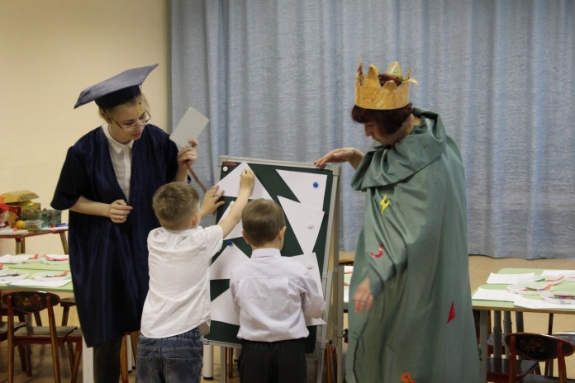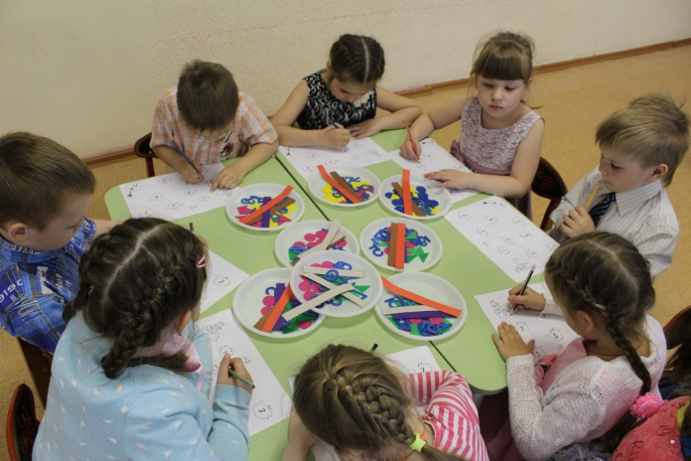

«Юные архитекторы – помощники царя Берендея»

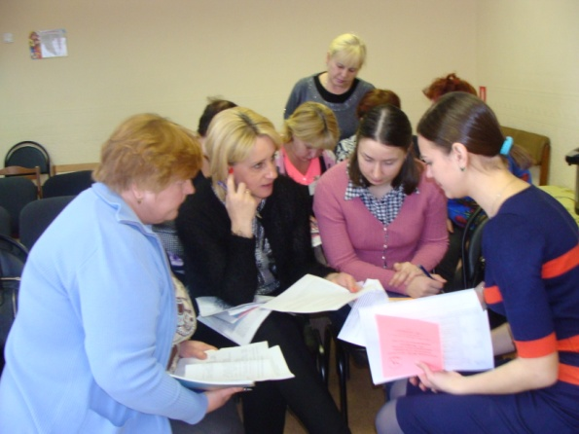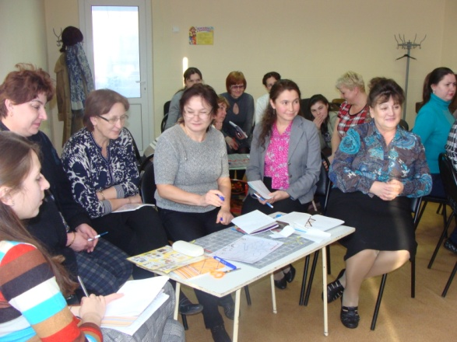
Активная практическая работа педагогов по составлению логической основы занятия

